Районный конкурс агитбригад

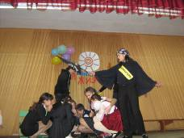
В ноябре 2011г. в образовательных учреждениях Кузнецкого района начался конкурс агитбригад, целью которого является пропаганда здорового образа жизни и профилактика вредных привычек у школьников. 08.11.2011г. прошел зональный тур данного конкурса. 4 образовательных учреждения выставили свои агитбригады:
МБОУ СОШ р.п.Евлашево – «Жить здорово»;
МБОУ ООШ с.Ульяновка – «Позитив»;
МБОУ СОШ с.Б.Труев – «ЗОЖ»;
МБОУ СОШ с.Тат.Канадей – «Жизнь».

Выступление агитбригад носило пропагандисткий характер. Ребята своими выступлениями осуждали вредные привычки и призывали всех присутствующих вести активный и здоровый образ жизни. Агитбригада МБОУ ООШ с.Ульяновка провела со зрителями и членами жюри музыкальную зарядку, в которую все активно включились.
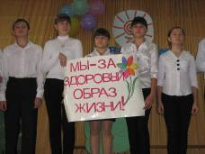
Танец участников агитбригады МБОУ СОШ р.п.Евлашево «Добро и зло» был символичным, образы Добра и зла были очень яркими и впечатляющими. Агитбригада МБОУ СОШ с.Б.Труев «ЗОЖ» произвела очень хорошее впечатление. Большим плюсом является участие в агитбригаде юношей старшего звена, которые поразили своими вокальными данными. Выступление агитбригады «Жизнь» МБОУ СОШ с.Тат.Канадей отличало соблюдение стиля агитбригады. Тема конкурса, профилактика вредных привычек, в выступлениях всех агитбригад была раскрыта полностью. Следующий зональный тур пройдет в Махалинском микрорайоне 16 ноября.

